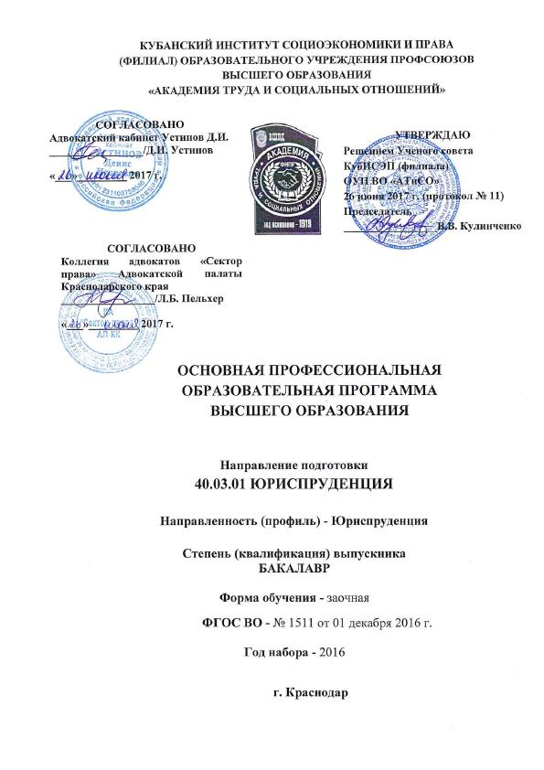

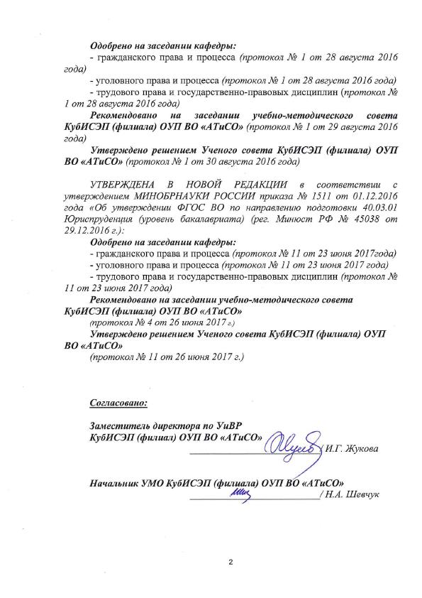

СОДЕРЖАНИЕ

1 | Общие положения | 4
1.1 | Основная профессиональная образовательная программа высшего образования – программа бакалавриата | 4
1.2 | Нормативные документы для разработки ОПОП ВО | 4
1.3 | Общая характеристика ОПОП ВО | 5
1.4 | Требования к абитуриенту | 6
2 | Характеристика профессиональной деятельности выпускника | 7
2.1 | Область профессиональной деятельности выпускника | 7
2.2 | Объекты профессиональной деятельности выпускника | 7
2.3 | Виды профессиональной деятельности выпускника | 7
2.4 | Задачи профессиональной деятельности выпускника | 7
3 | Компетенции выпускника, формируемые в результате освоения ОПОП ВО | 8
4 | Документы, регламентирующие содержание и организацию образовательного процесса при реализации ОПОП ВО | 11
4.1 | Календарный график учебного процесса | 11
4.2 | Учебный план | 13
4.3 | Рабочие программы учебных дисциплин | 16
4.4 | Программы и методические рекомендации по прохождению практик | 21
5 | Фактическое ресурсное обеспечение ОПОП ВО | 22
6 | Характеристика среды вуза | 32
7 | Нормативно-методическое обеспечение системы оценки качества освоения обучающимися ОПОП ВО | 33
7.1 | Фонды оценочных средств для проведения текущего контроля успеваемости и промежуточной аттестации | 33
7.2 | Итоговая аттестация выпускников | 35
8 | Паспорт компетенций | 35

- ОБЩИЕ ПОЛОЖЕНИЯ
  - Основная профессиональная образовательная программа высшего образования – программа бакалавриата по направлению подготовки 40.03.01 Юриспруденция (далее – ОПОП ВО), представляет собой систему документов, разработанную и утвержденную Образовательным учреждением профсоюзов высшего образования «Академия труда и социальных отношений» (далее – Академия) и Кубанским институтом социоэкономики и права (филиалом) Образовательного учреждения профсоюзов высшего образования «Академия труда и социальных отношений» (далее – Филиал), на основе Федерального государственного образовательного стандарта высшего образования (далее – ФГОС ВО) по направлению подготовки 40.03.01 Юриспруденция (уровень бакалавриата), утвержденного приказом Министерства образования и науки Российской Федерации № 1511 от 01 декабря 2016 г «Об утверждении федерального государственного образовательного стандарта высшего образования по направлению подготовки 40.03.01 Юриспруденция (уровень бакалавриата)».
ОПОП ВО регламентирует цели, ожидаемые результаты, содержание, условия и технологии реализации образовательного процесса, оценку качества подготовки выпускника по данному направлению подготовки и включает в себя: ФГОС ВО, календарные графики учебного процесса, учебные планы, рабочие программы дисциплин и фонды оценочных средств, аннотации к рабочим программам дисциплин, программы практик, итоговой аттестации выпускников, методические материалы, паспорт компетенций, обеспечивающие реализацию соответствующей ОПОП ВО.

  - Нормативные документы для разработки ОПОП ВО по направлению подготовки 40.03.01 Юриспруденция
Нормативную правовую базу разработки ОПОП ВО составляют:
- Федеральный закон РФ от 29 декабря 2012 г. № 273-ФЗ «Об образовании в Российской Федерации» (с последними изменениями и дополнениями);
- Федеральный государственный образовательный стандарт высшего образования по направлению подготовки 40.03.01 Юриспруденция;
- Приказ Минобрнауки России от 05.04.2017 г. № 301 «Об утверждении порядка организации и осуществления образовательной деятельности по образовательным программам высшего образования - программам бакалавриата, программам специалитета, программам магистратуры»;

- Приказ Минобрнауки России от 29.06.2015 г. № 636 «Об утверждении порядка проведения государственной итоговой аттестации по образовательным программам высшего образования - программам бакалавриата, программам специалитета и программам магистратуры»;
- Порядок приема на обучение по образовательным программам высшего образования - программам бакалавриата, программам специалитета, программам магистратуры на текущий учебный год;
- Постановление Правительства РФ «Об утверждении правил оказания платных образовательных услуг» от 15.08.2013 г. № 706;
- Приказ Минобрнауки России № 1383 от 27.11.2015 г. «Об утверждении положения о практике обучающихся, осваивающих основные профессиональные образовательные программы высшего образования»;
- локальные нормативные акты Академии и Филиала.

  - Общая характеристика ОПОП ВО
Цель реализации ОПОП ВО - подготовка квалифицированных бакалавров, владеющих общекультурными, общепрофессиональными и профессиональными компетенциями.
К видам профессиональной деятельности, к которым готовятся выпускники, освоившие программу бакалавриата по данному направлению подготовки относятся:
- нормотворческая;
- правоприменительная;
- правоохранительная;
- экспертно-консультационная.
Программа ОПОП ВО по данному направлению подготовки ориентирована на нормотворческую, правоприменительную, правоохранительную, экспертно-консультационную виды профессиональной деятельности (программа - бакалавра).
Обучение по программе бакалавриата в Филиале осуществляется по очной, очно-заочной и заочной формам обучения.
Объем программы бакалавриата вне зависимости от формы обучения, применяемых образовательных технологий, реализации программы по индивидуальному учебному плану, в том числе ускоренного обучения составляет 240 зачетных единиц.
Срок получения образования
-по заочной форме обучения: 5 лет;
-по заочной форме обучения (ускоренно): 3 года 9 месяцев.

Объем программы за один учебный год:
- по заочной форме обучения, при обучении по индивидуальному учебному плану не превышает 75 зачетных единиц.
Образовательная деятельность по ОПОП ВО осуществляется на государственном языке Российской Федерации.
Программа бакалавриата состоит из следующих блоков:
- Блок 1 «Дисциплины (модули)», который включает дисциплины, относящиеся к базовой части программы и дисциплины, относящиеся к вариативной части.
- Блок 2 «Практики», который в полном объеме относится к вариативной части программы.
- Блок 3 «Итоговая аттестация», который в полном объеме относится к базовой части программы и завершается присвоением квалификации, указанной в перечне специальностей и направлений подготовки высшего образования, утверждаемом Министерством образования и науки Российской Федерации.

  - Требования к абитуриенту
Предшествующий уровень образования абитуриента - наличие среднего общего образования.
К освоению данной образовательной программы допускаются лица, имеющие образование соответствующего уровня, подтвержденное при поступлении на обучение по программе бакалавриата:
- документом о среднем общем образовании;
- документом о среднем профессиональном образовании;
- начальном профессиональном образовании;
- документом о высшем образовании и о квалификации.
Прием на обучение в Филиале производится с оплатой стоимости обучения физическими и (или) юридическими лицами на условиях, определяемых локальными нормативными актами Академии и Филиала в соответствии с действующим законодательством Российской Федерации.
Требования при приеме на обучение устанавливаются Правилами приема на обучение по образовательным программам высшего образования.

- ХАРАКТЕРИСТИКА ПРОФЕССИОНАЛЬНОЙ ДЕЯТЕЛЬНОСТИ ВЫПУСКНИКА

  - Область профессиональной деятельности выпускника
Область профессиональной деятельности выпускников, освоивших программу бакалавриата, включает:
-разработку и реализацию правовых норм;
-обеспечение законности и правопорядка.
Степень (квалификация) выпускника по направлению подготовки 40.03.01 Юриспруденция - бакалавр.

  - Объекты профессиональной деятельности выпускника.
Объектами профессиональной деятельности бакалавров являются общественные отношения в сфере реализации правовых норм, обеспечения законности и правопорядка.

  - Виды профессиональной деятельности выпускника
Бакалавр по направлению подготовки 40.03.01 Юриспруденция готовится к следующим видам профессиональной деятельности:
- нормотворческой;
- правоприменительной;
- правоохранительной;
- экспертно-консультационной.

  - Задачи профессиональной деятельности выпускника
Бакалавр по направлению подготовки 40.03.01 Юриспруденция должен решать следующие профессиональные задачи в соответствии с видами профессиональной деятельности:
- нормотворческая деятельность
-разработка нормативных правовых актов и их подготовка к реализации
- правоприменительная деятельность
-обоснование и принятие в пределах должностных обязанностей решений, а также совершение действий, связанных с реализацией правовых норм;
-составление юридических документов
- правоохранительная деятельность:
-обеспечение законности, правопорядка, безопасности личности, общества и государства;
-охрана общественного порядка;
-предупреждение, пресечение, выявление, раскрытие и расследование правонарушений;
-защита частной, государственной, муниципальной и иных форм собственности
- экспертно-консультационная деятельность:
-консультирование по вопросам права;
-осуществление правовой экспертизы документов.

- КОМПЕТЕНЦИИ ВЫПУСКНИКА, ФОРМИРУЕМЫЕ В РЕЗУЛЬТАТЕ ОСВОЕНИЯ ОПОП ВО

В результате освоения ОПОП ВО (программы бакалавриата) по направлению подготовки 40.03.01 Юриспруденция у выпускника должны быть сформированы следующие общекультурные компетенции (ОК):

№ п/п | Компетенции | Характеристика компетенции
1 | ОК-1 | способностью использовать основы философских знаний для формирования мировоззренческой позиции
2 | ОК-2 | способностью использовать основы экономических знаний в различных сферах деятельности
3 | ОК-3 | владением основными методами, способами и средствами получения, хранения, переработки информации, навыками работы с компьютером как средством управления информацией
4 | ОК-4 | способностью работать с информацией в глобальных компьютерных сетях
5 | ОК-5 | способностью к коммуникации в устной и письменной формах на русском и иностранном языках для решения задач межличностного и межкультурного взаимодействия
6 | ОК-6 | способностью работать в коллективе, толерантно воспринимая социальные, этнические, конфессиональные и культурные различия
7 | ОК-7 | способностью к самоорганизации и самообразованию
8 | ОК-8 | способностью использовать методы и средства физической культуры для обеспечения полноценной социальной и профессиональной деятельности
9 | ОК-9 | готовностью пользоваться основными методами защиты производственного персонала и населения от возможных последствий аварий, катастроф, стихийных бедствий
В результате освоения ОПОП ВО (программы бакалавриата) по направлению подготовки 40.03.01 Юриспруденция у выпускника должны быть сформированы следующие
общепрофессиональные компетенции (ОПК):

№ п/п | Компетенции | Характеристика компетенции
1 | ОПК-1 | способностью соблюдать законодательство Российской Федерации, в том числе Конституцию Российской Федерации, федеральные конституционные законы и федеральные законы, а также общепризнанные принципы, нормы международного права и международные договоры Российской Федерации
2 | ОПК-2 | способностью работать на благо общества и государства
3 | ОПК-3 | способностью добросовестно исполнять профессиональные обязанности, соблюдать принципы этики юриста
4 | ОПК-4 | способностью сохранять и укреплять доверие общества к юридическому сообществу
5 | ОПК-5 | способностью логически верно, аргументировано и ясно строить устную и письменную речь
6 | ОПК-6 | способностью повышать уровень своей профессиональной компетентности
7 | ОПК-7 | способностью владеть необходимыми навыками профессионального общения на иностранном языке

В результате освоения ОПОП ВО (программы бакалавриата) по направлению подготовки 40.03.01 Юриспруденция у выпускника должны быть сформированы следующие профессиональные компетенции (ПК):

№ п/п | Компетенции | Характеристика компетенции
нормотворческая деятельность

1 | ПК-1 | способностью участвовать в разработке нормативных правовых актов в соответствии с профилем своей профессиональной деятельности
правоприменительная деятельность

2 | ПК-2 | способностью осуществлять профессиональную деятельность на основе развитого правосознания, правового мышления и правовой культуры
3 | ПК-3 | способностью обеспечивать соблюдение законодательства Российской Федерации субъектами права
№ п/п | Компетенции | Характеристика компетенции
4 | ПК-4 | способностью принимать решения и совершать юридические действия в точном соответствии с законодательством Российской Федерации
5 | ПК-5 | способностью применять нормативные правовые акты, реализовывать нормы материального процессуального права в профессиональной деятельности
6 | ПК-6 | способностью юридически правильно квалифицировать факты и обстоятельства
7 | ПК-7 | владением навыками подготовки юридических документов
правоохранительная деятельность

8 | ПК-8 | готовностью к выполнению должностных обязанностей по обеспечению законности и правопорядка, безопасности личности, общества, государства
9 | ПК-9 | способностью уважать честь и достоинство личности, соблюдать и защищать права и свободы человека и гражданина
10 | ПК-10 | способностью выявлять, пресекать, раскрывать и расследовать преступления и иные правонарушения
11 | ПК-11 | способностью осуществлять предупреждение правонарушений, выявлять и устранять причины и условия, способствующие их совершению
12 | ПК-12 | способностью выявлять, давать оценку коррупционном поведению и содействовать его пресечению
13 | ПК-13 | способностью правильно и полно отражать результаты профессиональной деятельности в юридической и иной документации
экспертно-консультационная деятельность

14 | ПК-14 | готовностью принимать участие в проведении юридической экспертизы проектов нормативных правовых актов, в том числе в целях выявления в них положений, способствующих созданию условий для проявления коррупции
15 | ПК-15 | способностью толковать различные правовые акты
16 | ПК-16 | способностью давать квалифицированные юридические заключения и консультации в конкретных видах юридической деятельности

- ДОКУМЕНТЫ, РЕГЛАМЕНТИРУЮЩИЕ СОДЕРЖАНИЕ
И ОРГАНИЗАЦИЮ ОБРАЗОВАТЕЛЬНОГО ПРОЦЕССА
ПРИ РЕАЛИЗАЦИИ ОПОП ВО

  - Календарный график учебного процесса (приложение 1)
Календарный график учебного процесса является составной частью учебного плана. В нем определены сроки теоретического обучения, зачетно-экзаменационных сессий, практик, итоговой аттестации, каникул, праздничных дней.
В Филиале ежегодно утверждается сводный календарный график учебного процесса по всем направлениям подготовки и формам обучения.
В срок получения высшего образования по образовательной программе не включается время нахождения обучающегося в академическом отпуске, в отпуске по беременности и родам, отпуске по уходу за ребенком до достижения возраста трех лет.
Сокращение срока получения высшего образования по образовательной программе при ускоренном обучении осуществляется посредством:
-зачета (в форме переаттестации или перезачета) полностью или частично результатов обучения по отдельным дисциплинам (модулям) и (или) отдельным практикам, освоенным (пройденным) обучающимся при получении среднего профессионального образования и (или) высшего образования (по иной образовательной программе), а также дополнительного профессионального образования (при наличии);
-повышения темпа освоения образовательной программы.
Решение об ускоренном обучении обучающегося принимается организацией на основании его личного заявления.
Зачет результатов обучения осуществляется:
-обучающемуся по программе бакалавриата на основании представленного обучающимся диплома о среднем профессиональном образовании, диплома бакалавра, диплома специалиста, диплома магистра, удостоверения о повышении квалификации, диплома о профессиональной переподготовке, справки об обучении или о периоде обучения.
Образовательный процесс в Филиале организуется по периодам обучения:
- по учебным годам (курсам);
- по семестрам: 2 семестра в рамках курса.
Учебный год по заочной форме обучения разделен на две зачетно-экзаменационные сессии:
- для 1 курсов - 20 дней для первой зачетно-экзаменационной сессии, вторая – продолжительностью 20 календарных дней. В течение учебного года продолжительность обучения составляет – 40 календарных дней.
- для 2 курсов на базе среднего общего образования две сессии, каждая продолжительностью 20 дней. Общая продолжительность за 1 год обучения составляет – 40 календарных дней.
- для 2 курсов на базе среднего профессионального (профильного) и высшего образования две сессии, каждая продолжительностью 25 дней. Общая продолжительность за 1 год обучения составляет – 50 календарных дней.
- для 3 и последующих курсов продолжительность обучения за 1 учебный год составляет 50 календарных дней (каждая сессия по 25 календарных дней).
На основании календарного графика учебного процесса и утвержденного учебного плана разрабатываются учебные графики по каждой отдельной учебной группе, которые утверждаются ежегодно директором Филиала.
Для реализации обучения дополнительно разрабатываются индивидуальные учебные планы в соответствии с решением аттестационных комиссий/комиссий по переводу и восстановлению. В них определены последовательность проведения конкретных видов занятий, объем каждой дисциплины, вид письменных работ, форма и вид промежуточной аттестации по каждой дисциплине, форма, вид и сроки практик, итоговой аттестации.
Студенты получают справки-вызовы до начала каждой учебной сессии и справки-подверждения по завершению сессии.
Каждый студент получает в электронном виде пакет методических документов по каждой дисциплине, практике, итоговой аттестации.
Срок получения высшего образования по образовательной программе включает в себя период каникул, следующий за прохождением итоговой аттестации (вне зависимости от предоставления указанных каникул обучающемуся). По заявлению обучающегося ему предоставляются каникулы после прохождения итоговой аттестации.
Учебно-методический отдел до начала периода обучения по образовательной программе по каждой учебной группе формирует расписание учебных занятий в соответствии с Положением «О порядке составления и оформления расписания», учебным планом и календарным графиком учебного процесса.
Расписание учебных занятий составляется для обучающихся по заочной форме обучения - на текущую сессию продолжительностью, обозначенную календарным графиком учебного процесса.
Обучение по заочной формам обучения в Филиале ведется по 6-ти дневной учебной неделе с понедельника по субботу. Выходной день – воскресенье.
Для всех видов аудиторных учебных занятий академический час устанавливается продолжительностью 45 минут. В расписании занятий предусматриваются перерывы для отдыха и приема пищи.

Учебные дни - (понедельник - суббота)
ВРЕМЯ НАЧАЛА УЧЕБНЫХ ЗАНЯТИЙ:
1 пара (90 минут) | 09.00 - 10.30
2 пара (90 минут) | 10.40 - 12.10
3 пара (90 минут) | 12.20 - 13.50
4 пара (90 минут) | 14.20 - 15.50
5 пара (90 минут) | 16.00 - 17.30
6 пара (90 минут) | 17.40 - 19.10

  - Учебный план (приложение 2).
Академией разрабатываются и утверждаются базовые учебные планы по каждому направлению подготовки. Филиал на основании базовых учебных планов разрабатывает свои учебные планы, которые утверждаются Филиалом. Для ускоренного обучения разрабатываются индивидуальные учебные планы.
Структура учебного плана (академического бакалавриата):
Блок 1 «Дисциплины (модули)» (объем не менее 213 з.е. и не более 219 з.е.):
- дисциплины, относящиеся к базовой части программы (объем не менее 150 з.е. и не более 153 з.е.);
- дисциплины, относящиеся к вариативной части (обязательные дисциплины и дисциплины по выбору) (объем не менее 63 з.е. и не более 66 з.е.).
Блок 2 «Практики» (объем не менее 12 з.е. и не более 21 з.е.) - относится к вариативной части программы. Виды практики: учебная, производственная, в том числе преддипломная.
Блок 3 «Итоговая аттестация» (объем не менее 6 з.е. и не более 9 з.е.) - относится к базовой части программы.
Итого объем программы бакалавриата составляет 240 зачетных единиц.
В учебном плане приведена логическая последовательность освоения обязательной части (базовой) и части, формируемой участниками образовательных отношений (вариативной), ОПОП ВО (дисциплин, модулей, практик, итоговой аттестации), обеспечивающих формирование компетенций, указана общая трудоемкость дисциплин, модулей, практик, итоговой аттестации в зачетных единицах, а также их общая и аудиторная трудоемкость в часах.
Дисциплины (модули), относящиеся к базовой части программы бакалавриата, являются обязательными для освоения обучающимся вне зависимости от направленности (профиля) программы бакалавриата, которую он осваивает.
Дисциплины по философии, истории государства и права России, истории государства и права зарубежных стран, иностранному языку, иностранному языку в сфере юриспруденции, безопасности жизнедеятельности, теории государства и права, конституционному праву, административному праву, гражданскому праву, гражданскому процессу, арбитражному процессу, трудовому праву, уголовному праву, уголовному процессу, экологическому праву, земельному праву, финансовому праву, налоговому праву, предпринимательскому праву, международному праву, международному частному праву, криминалистике, праву социального обеспечения реализуются в рамках базовой части обязательных дисциплин Блока 1.
Дисциплины (модули) по физической культуре и спорту реализуются в рамках:
-базовой части Блока 1в объеме не менее 72 академических часов (2 з.е.);
-элективных дисциплин в объеме не менее 328 академических часов. Указанные академические часы являются обязательными для освоения и в зачетные единицы не переводятся.
Дисциплины по физической культуре и спорту реализуются в порядке, установленном локальным нормативным актом. Для инвалидов и лиц с ограниченными возможностями здоровья организация устанавливает особый порядок освоения дисциплин (модулей) по физической культуре и спорту с учетом состояния их здоровья.
Дисциплины (модули), относящиеся к вариативной части программы бакалавриата, и практики определяют направленность (профиль) программы бакалавриата.
После выбора обучающимся направленности (профиля) программы, набор соответствующих дисциплин (модулей) и практик становится обязательным для освоения обучающимся.
Учебные занятия проводятся в форме контактной работы обучающихся с преподавателем и в форме самостоятельной работы обучающихся.
Объем образовательной программы (ее составной части) определяется как трудоемкость учебной нагрузки обучающегося при освоении образовательной программы (ее составной части), включающая в себя все виды его учебной деятельности, предусмотренные учебным планом для достижения планируемых результатов обучения. В качестве унифицированной единицы измерения трудоемкости учебной нагрузки обучающегося при указании объема образовательной программы и ее составных частей используется зачетная единица.
Объем образовательной программы (ее составной части) выражается целым числом зачетных единиц.
Зачетная единица для образовательных программ, разработанных в соответствии с федеральными государственными образовательными стандартами, эквивалентна 36 академическим часам (при продолжительности академического часа 45 минут) или 27 астрономическим часам.
Установленная величина зачетной единицы является единой в рамках образовательной программы.
Для каждой дисциплины, практики в учебном плане указываются виды учебной работы и формы промежуточной аттестации.
Количество часов, отведенных на занятия лекционного типа в целом по Блоку 1 «Дисциплины (модули)» составляют не более 50 процентов от общего количества часов аудиторных занятий, отведенных на реализацию данного Блока.
Максимальное количество экзаменов и зачетов за учебный год не превышает 22, из них максимальное количество экзаменов – 10, зачетов – 12.
Количество курсовых работ составляет не более 2-х работ в семестр и не более 10 работ за весь период обучения.
Для реализации компетентностного подхода в учебном процессе используются интерактивных формы проведения занятий (коллоквиумы, круглые столы, конференции, групповые дискуссии, диспуты, дебаты, деловые игры, разбор конкретных ситуаций, кейс-задач и др.). Сведения по реализации данного вида учебных занятий отражены в рабочих программах дисциплин и фондах оценочных средств (далее - РПД и ФОС) каждой дисциплины.
Реализация компетенций в ходе изучения дисциплин, модулей, прохождения практик, итоговой аттестации, отражена в учебном плане и паспорте компетенций.

  - Рабочие программы учебных дисциплин (приложение 3).
В состав ОПОП ВО по направлению подготовки 40.03.01 Юриспруденция входят рабочие программы всех учебных дисциплин (далее - РПД), как базовой, так и вариативной частей учебного плана, включая дисциплины по выбору студента, второй частью РПД являются фонды оценочных средств (далее - ФОС) – промежуточной и текущей аттестации.
РПД и ФОС формируются на кафедрах, в соответствии с закрепленными дисциплинами, рассматриваются на заседаниях учебно-методического совета Филиала и утверждаются Ученым советом Филиала.
Во всех РПД и ФОС представлены структура, объем и содержание дисциплины, планы практических занятий, задания для самостоятельной работы студента, рекомендуемые источники, методические рекомендации по изучению дисциплины, организации самостоятельной работы студентов, подготовке к практическим занятиям, зачетам/экзаменам, выполнению контрольных и курсовых работ, основные термины и понятия по изучаемой дисциплине, критерии оценивания знаний студента, вопросы для подготовки к текущей и промежуточной аттестации.
Структура РПД и ФОС
1.Планируемые результаты обучения по дисциплине (модулю), соотнесенные с планируемыми результатами освоения образовательной программы

2.Место дисциплины в структуре образовательной программы

3.Объем дисциплины (модуля) в зачетных единицах с указанием количества академических часов, выделенных на контактную работу обучающихся с преподавателем (по вилам занятий) и на самостоятельную работу обучающихся

3.Содержание дисциплины (модуля), структурированное по темам (разделам) с указанием отведенного на них количества академических или астрономических часов и видов учебных занятий
3.1.Структура дисциплины
3.2.Содержание дисциплины
3.3.План практических занятий
3.4.Лабораторные занятия

4.Перечень учебно-методического обеспечения для самостоятельной работы обучающихся по дисциплине (модулю)
4.1.Перечень учебно-методического обеспечения для СМР
4.2.Основные термины и понятия

5.Фонд оценочных средств для проведения промежуточной и текущей аттестации обучающихся по дисциплине (модулю)

6.Основная и дополнительная литература, необходимая для освоения дисциплины (модуля)
6.1.Основная литература
6.2.Дополнительная литература
6.3.Нормативно-правовые акты, материалы судебной практики
6.4.Периодические издания

7.Ресурсы информационно-телекоммуникационной сети «Интернет», необходимые для освоения дисциплины (модуля)

8.Методические указания для обучающихся по освоению дисциплины (модуля)
8.1.Методические указания по изучению дисциплины и организации самостоятельной работы студента
8.2.Методические указания по подготовке к практическим занятиям
8.3.Методические указания по подготовке к лабораторным занятиям
8.3.Методические указания по выполнению и оформлению контрольных работ
8.4.Методические указания по выполнению и оформлению курсовых работ/проектов

9.Информационные технологии, используемые при осуществлении образовательного процесса по дисциплине (модулю), включая перечень программного обеспечения и информационных справочных систем

10.Материально-техническая база, необходимая для осуществления образовательного процесса по дисциплине (модулю)

11.Образовательные технологии

Приложение № 1 к разделу № 6 Фонд оценочных средств для проведения промежуточной аттестации обучающихся по дисциплине (модулю)

6.1.Перечень компетенций с указанием этапов их формирования
6.2.Описание показателей, критериев оценивания компетенций, шкал оценивания
6.3.Типовые контрольные задания или иные материалы, необходимые для оценки знаний, умений, навыков и (или) опыта деятельности, характеризующих этапы формирования компетенций в процессе освоения дисциплины

6.3.1.Типовые контрольные вопросы для подготовки к экзамену/зачету по дисциплине
6.3.2.Типовые практические задачи или другое
6.3.3.Тестовые материалы для проведения промежуточной/текущей аттестации
6.3.4.Тематика курсовых работ
6.3.5.Тематика контрольных работ

6.4.Дополнительные задания
6.4.1.Вопросы для собеседования/коллоквиумов и др. (на усмотрение кафедры)
6.4.2.Темы рефератов/докладов/эссе/круглых столов и т.д. (на усмотрение кафедры)

6.5.Методические материалы, определяющие процедуры оценивания знаний, умений, навыков и (или) опыта деятельности, характеризующих этапы формирования компетенций

Составной частью РПД и ФОС являются аннотации учебных дисциплин.
В аннотациях (приложение 4) указываются:
- общая трудоемкость дисциплины;
- вид промежуточной аттестации;
- цель и задачи дисциплины;
- место дисциплины в структуре ОПОП ВО;
- требования к результатам освоения содержания дисциплины;
- содержание дисциплины.

Перечень дисциплин, иных видов учебной работы, изучаемых студентами за весь период обучения (из учебного плана) по направлению подготовки 40.03.01 Юриспруденция

№ п/п | Индекс | Наименование дисциплины
Б1. ДИСЦИПЛИНЫ (МОДУЛИ)
 | Б1.Б | Базовая часть
 | Б1.Б.1 | Философия
 | Б1.Б.2 | Иностранный язык в сфере юриспруденции
 | Б1.Б.3 | Иностранный язык
 | Б1.Б.4 | Криминология
 | Б1.Б.5 | Семейное право
 | Б1.Б.6 | Безопасность жизнедеятельности
 | Б1.Б.7 | Информационные технологии в юридической деятельности
 | Б1.Б.8 | Теория государства и права
 | Б1.Б.9 | История государства и права России
 | Б1.Б.10 | История государства и права зарубежных стран
 | Б1.Б.11 | Конституционное право
 | Б1.Б.12 | Административное право
 | Б1.Б.13 | Гражданское право
 | Б1.Б.14 | Гражданский процесс
 | Б1.Б.15 | Арбитражный процесс
 | Б1.Б.16 | Трудовое право
 | Б1.Б.17 | Уголовное право
 | Б1.Б.18 | Уголовный процесс
 | Б1.Б.19 | Экологическое право
 | Б1.Б.20 | Земельное право
 | Б1.Б.21 | Финансовое право
 | Б1.Б.22 | Налоговое право
 | Б1.Б.23 | Предпринимательское право
 | Б1.Б.24 | Международное право
 | Б1.Б.25 | Международное частное право
 | Б1.Б.26 | Криминалистика
 | Б1.Б.27 | Право социального обеспечения
 | Б1.Б.28 | Физическая культура
 | Б1.В | Вариативная часть
 | Б1.В.ОД | Обязательные дисциплины
 | Б1.В.1 | Основы социального государства
 | Б1.В.2 | Основы профсоюзного движения
 | Б1.В.3 | Концепции современного естествознания
 | Б1.В.4 | История политических и правовых учений
 | Б1.В.5 | Правоохранительные органы
 | Б1.В.6 | Римское право
 | Б1.В.7 | Конституционное право зарубежных стран
 | Б1.В.8 | Муниципальное право
 | Б1.В.9 | Профессиональная этика
 | Б1.В.10 | Жилищное право
 | Б1.В.11 | Таможенное право
 | Б1.В.12 | Банковское право
 | Б1.В.13 | Трудовое право зарубежных стран
 | Б1.В.14 | Экономика
 | Б1.В.15 | Правовые основы социального страхования
 |  | Элективные курсы по физической культуре и спорту
 | Б1.В.ДВ | Дисциплины по выбору
 | Б1.В.ДВ.01.01 | Отечественная история
 | Б1.В.ДВ.01.02 | Культурология
 | Б1.В.ДВ.02.01 | Правовая статистика
 | Б1.В.ДВ.02.02 | Принципы естествознания и общественные явления
 | Б1.В.ДВ.03.01 | Международное гуманитарное право
 | Б1.В.ДВ.03.02 | Международное спортивное право
 | Б1.В.ДВ.04.01 | Международный гражданский процесс и коммерческий арбитраж
 | Б1.В.ДВ.04.02 | Правовое регулирование внешнеэкономической деятельности
 | Б1.В.ДВ.05.01 | Право интеллектуальной собственности
 | Б1.В.ДВ.05.02 | Договорное право
 | Б1.В.ДВ.06.01 | Сравнительное правоведение
 | Б1.В.ДВ.06.02 | Право федеративных отношений
 | Б1.В.ДВ.07.01 | Договоры о труде в сфере действия трудового права
 | Б1.В.ДВ.07.02 | Трудовые споры
 | Б1.В.ДВ.08.01 | Уголовно-исполнительное право
 | Б1.В.ДВ.08.02 | Теория квалификации преступлений
 | Б1.В.ДВ.09.01 | Правовое положение профсоюзов в сфере труда
 | Б1.В.ДВ.09.02 | Система социальной защиты работников
 | Б1.В.ДВ.10.01 | Страховое право
 | Б1.В.ДВ.10.02 | Валютное право
 | Б2.В | ПРАКТИКА
 |  | Учебная практика
 | Б2.В.01(У) | Практика по получению первичных профессиональных умений и навыков
 |  | Производственная практика
 | Б2.В.02(П) | Практика по получению профессиональных умений и опыта профессиональной деятельности
 | Б2.В.03(Пд) | Преддипломная практика
 | Б3 | Итоговая аттестация
 | Б3.Б.01(И) | Подготовка к сдаче и сдача итогового экзамена
 | Б3.Б.02(Д) | Защита выпускной квалификационной работы, включая подготовку к процедуре защиты и процедуру защиты
 | ФТД.В | Факультативы
 | ФТД.В.01 | Практикум по культуре речевого общения на иностранном языке
 | ФТД.В.02 | Обязательное медицинское страхование
 | ФТД.В.03 | Юридическая психология
  - Программы и методические рекомендации по прохождению практик (приложение 5).

При реализации ОПОП ВО по направлению подготовки 40.03.01 Юриспруденция ФГОС ВО и учебным планом предусматриваются следующие виды практик:

- учебная практика
Тип практики: практика по получению первичных профессиональных умений и навыков (вар) - 108 часов, 3 з.е.
Способ проведения практики: стационарная.

- производственная практика
Тип практики: практика по получению профессиональных умений и опыта профессиональной деятельности (вар) - 216 часов, 6 з.е.
Способ проведения практики: стационарная.

- производственная практика
Тип практики: преддипломная практика (вар) - 108 часов, 3 з.е.
Способ проведения практики: стационарная.

Целью учебной практики является закрепление теоретических знаний, полученных студентами в процессе обучения, углубленное изучение законодательства, освоение работы с нормативными материалами (законами, постановлениями, ведомственными актами), приобретение общекультурных, общепрофессиональных и профессиональных компетенций применительно к определенным юридическим специальностям, формирование профессиональной этики юриста.
Целью производственной практики является закрепление, расширение и углубление теоретических знаний, полученных студентами в процессе изучения дисциплин: «Гражданское право», «Трудовое право», «Уголовное право», и ряда других дисциплин согласно учебного плана; приобретение необходимых умений и навыков в сфере правоприменения при разрешении конкретных проблемных ситуаций.
Преддипломная практика
В соответствии с требованиями ФГОС ВО по направлению подготовки 40.03.01 Юриспруденция преддипломная практика проводится для выполнения выпускной квалификационной работы и является обязательной.
Базируется на знаниях, умениях и навыках, полученных в процессе прохождения освоения дисциплин учебного плана и прохождения учебной и производственной практик, развивая и дополняя их.

Целью прохождения преддипломной практики является развитие и совершенствование полученных теоретических знаний, формирование компетенций, приобретенных умений и навыков; отработка и применение знаний, умений и навыков в профессиональной деятельности по месту прохождения практики; подготовка студентов к самостоятельной профессиональной деятельности; психологическая адаптация студентов к условиям профессиональной деятельности в реальной обстановке ее осуществления.

- ФАКТИЧЕСКОЕ РЕСУРСНОЕ ОБЕСПЕЧЕНИЕ ОПОП ВО
ПО НАПРАВЛЕНИЮ ПОДГОТОВКИ

Ресурсное обеспечение ОПОП ВО формируется на основе требований к условиям реализации основных образовательных программ, определяемых ФГОС ВО по направлению подготовки 40.03.01 Юриспруденция.
Кадровые условия реализации программы
Реализацию ОПОП ВО данного направления подготовки обеспечивают руководящие и научно-педагогические работники Филиала, а также лица, привлекаемые к реализации программы на условиях гражданско-правового договора.
Доля штатных научно-педагогических работников (приведенных к целочисленным значениям ставок) составляет не менее 60 процентов от общего количества научно-педагогических работников организации.
Доля научно-педагогических работников (в приведенных к целочисленным значениям ставок), имеющих образование, соответствующее профилю преподаваемой дисциплины (модуля), в общем числе научно-педагогических работников, реализующих программу бакалавриата составляет не менее 90 процентов.
Доля научно-педагогических работников (в приведенных к целочисленным значениям ставок), имеющих ученую степень (в том числе ученую степень, присвоенную за рубежом и признаваемую в Российской Федерации) и (или) ученое звание (в том числе ученое звание, полученное за рубежом и признаваемое Российской Федерации), в общем числе научно-педагогических работников, реализующих программу бакалавриата - не менее 60 процентов.
Доля работников (в приведенных к целочисленным значениям ставок) из числа руководителей и работников организаций, деятельность которых связана с направленностью (профилем) реализуемой программы бакалавриата (имеющих стаж работы в данной профессиональной области не менее 5 лет) в общем числе работников, реализующих программу бакалавриата - не менее 5 процентов.
Преподаватели кафедр систематически повышают квалификацию в соответствии с профилем преподаваемых дисциплин.
Кафедры ежегодно планируют и издают учебно-методические пособия, монографии, принимают участие в научно-практических конференциях, круглых столах.
Материально-техническое и учебно-методическое обеспечение программы
Филиал располагает материально-технической базой, соответствующей действующим противопожарным правилам и нормам, обеспечивающим проведение всех видов дисциплинарной и междисциплинарной подготовки, практической и научно-исследовательской работ обучающихся.
В Филиале оборудованы учебные аудитории, мультимедийные аудитории для проведения занятий лекционного типа, занятий семинарского типа, курсового/дипломного проектирования, групповых и индивидуальных консультаций, текущего контроля и промежуточной аттестации, а также помещения для самостоятельной работы и помещения для хранения и профилактического обслуживания учебного оборудования.
Для направления подготовки 40.03.01 Юриспруденция для проведения учебных занятий оснащены дополнительно:
-учебный зал судебных заседаний;
-лаборатория, оборудованная для проведения занятий по криминалистике.
Аудитории оборудованы специализированной мебелью и техническими средствами обучения, служащими для представления учебной информации большой аудитории.
Помещения для самостоятельной работы оснащены компьютерной техникой с подключением к сети «Интернет» и обеспечением доступа в электронную информационно-образовательную среду организации (объединены в единую локальную сеть).
Сведения о материально-техническом обеспечении отражены в справке (прилагается к ОПОП ВО).
В Филиале создана электронная информационно-образовательная среда, которая обеспечивает возможность доступа обучающегося из любой точки, в которой имеется доступ к информационно-телекоммуникационной сети «Интернет», как на территории Филиала, так и вне его.

Структура Электронной информационно-образовательной среды филиала представляет собой:
- Базу информационных ресурсов удаленного доступа в режиме оn-line, размещенную на официальном сайте Филиала (Главная страница, раздел Электронная информационно-образовательная среда Филиала), включающую следующие разделы:
Раздел 1. Электронно-библиотечные системы (ЭБС):
- ЭБС «IPRbooks» - удаленный доступ с использованием сети «Интернет» на сайте ЭБС «IPRbooks», получив предварительно логин-пароль в библиотеке Филиала;
- ЭБ ОУП ВО «АТиСО» - информация для использования ресурсов электронной библиотеки ОУП ВО «АТиСО». Порядок регистрации представлен на сайте данного раздела.
Раздел 2. ОПОП ВО – доступ свободный:
-доступ к характеристике ОПОП ВО, учебным планам, рабочим программам дисциплин и фондам оценочных средств, программам всех видов практик, программам итоговой аттестации, методическим рекомендациям по написанию выпускных квалификационных работ.
Раздел 3. Фиксация хода образовательного процесса – доступ свободный:
- календарные графики учебного процесса;
- расписания учебных занятий и промежуточной аттестации;
- графики итоговой аттестации.
Раздел 4. Результаты промежуточной аттестации – доступ свободный:
- сводные сведения о выполнении учебного плана студентов.
Раздел 5. Результаты освоения программы бакалавриата – доступ свободный:
- результаты итоговой аттестации по учебной группе.
Раздел 6. Электронное портфолио обучающегося – доступ после авторизации:
- банк электронных портфолио обучающихся, в том числе с сохранением работ обучающихся, рецензий и оценок на эти работы со стороны любых участников образовательного процесса. Для получения доступа к электронному портфолио необходимо получить логин и пароль в Учебно-методическом отделе.
Раздел 7. Взаимодействие между участниками образовательного процесса (Форум) – доступ после авторизации:
- возможность взаимодействия между участниками образовательного процесса, в том числе синхронное и асинхронное взаимодействие посредством сети «Интернет». Для получения доступа к данному разделу необходимо получить логин и пароль в Учебно-методическом отделе.
- Внутреннюю электронную информационно-образовательную среду Филиала, функционирующую в единой локальной сети:
- Полнотекстовую электронную базу данных Филиала - обеспечивает доступ пользователей (обучающихся, преподавателей) к материалам круглых столов, научно-практических конференций, методическим материалам, научным статьям и монографиям ППС, презентациям, учебным и учебно-методическим пособиям, к составляющим ОПОП ВО (учебным планам, РПД и ФОС, программам практик, программам итоговой аттестации, методическим рекомендациям по написанию выпускных квалификационных работ).
2.2. СПС «Консультант Плюс» - справочно-поисковая система, в которой аккумулирован спектр продуктов, направленных на то, чтобы при принятии того или иного решения пользователь обладал всей полнотой информации из разных источников: органов власти и управления, судов, экспертов и др.
2.3. АСУ СПРУТ - автоматизированная система управления - применяется на всех стадиях управления учебным процессом - от поступления студента до выдачи итогового документа о высшем образовании. Благодаря удобной базе системы пользователи всегда имеют возможность контролировать данные, как по отдельному студенту, так и при помощи различных выборок: по направлению подготовки, группе, году поступления, отдельному студенту. Система АСУ СПРУТ позволяет:
- фиксировать ход образовательного процесса;
- фиксировать результаты промежуточной и итоговой аттестации студента;
- формировать электронное Портфолио студента.
В филиале основными видами учебных занятий являются аудиторные занятия:
- лекции с различными формами организации; | 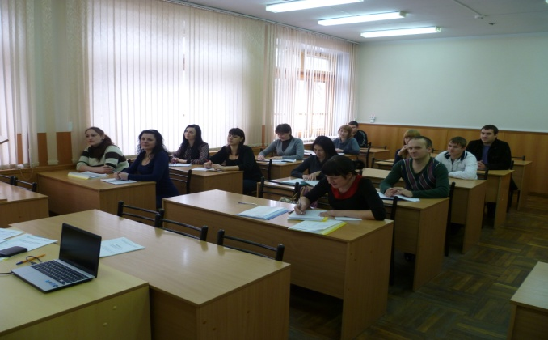
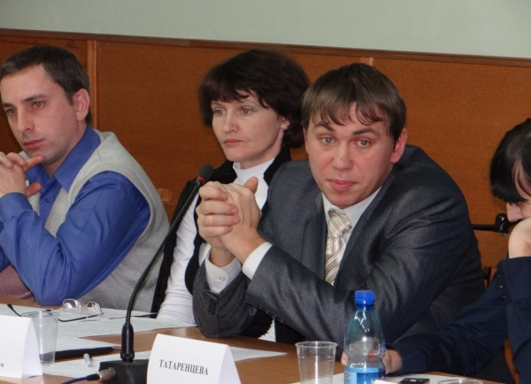 | - практические занятия, включая занятия семинарского типа, дискуссии, круглые столы, деловые игры, конференции, тренинги, кейс-стади и другие виды, проводимые в интерактивной форме
- консультации | 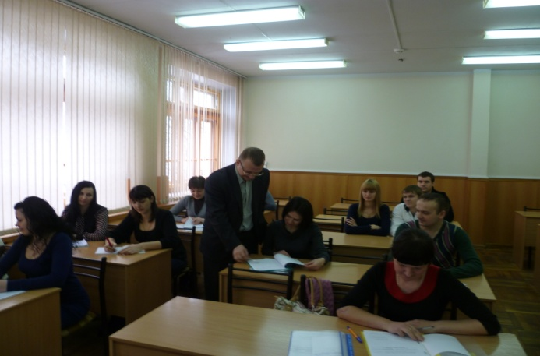

С целью повышения качества подготовки бакалавров, обеспечения соответствия уровня их подготовки современным требованиям особое внимание уделяется компьютеризации учебного процесса.
Читальный зал библиотеки оснащен компьютерами для доступа к электронным ресурсам: справочно-информационным системам, электронным учебникам, методическим и справочным пособиям, материалам научно-практических конференции, заседаний «круглых столов», учебно-методическим комплексам и др.
Все компьютеры объединены в локальную вычислительную сеть, подключенную к файловому серверу, имеют доступ к сети Internet. Со всех рабочих станций осуществляется доступ к справочно-поисковой системе «Консультант-плюс», ресурсам электронных онлайн библиотек: ЭБ АТиСО, ЭБС «IPRbooks» | 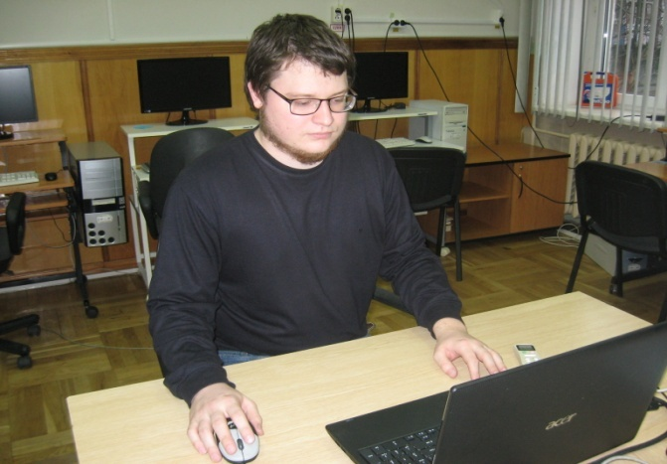
На всех ПЭВМ установлены пакеты прикладных программ и антивирусное обеспечение.

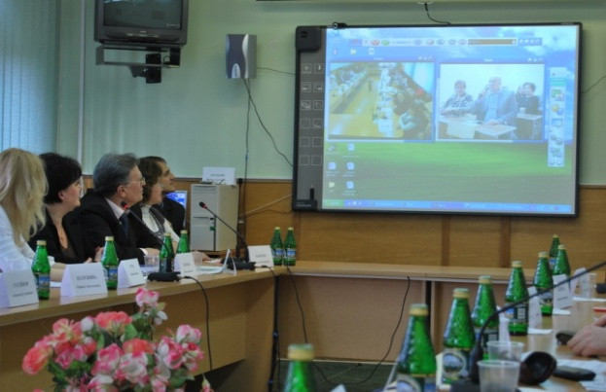 | На базе дискуссионного клуба, оборудованного средствами мультимедиа, проводятся вебсеминары, интернет видеоконференции
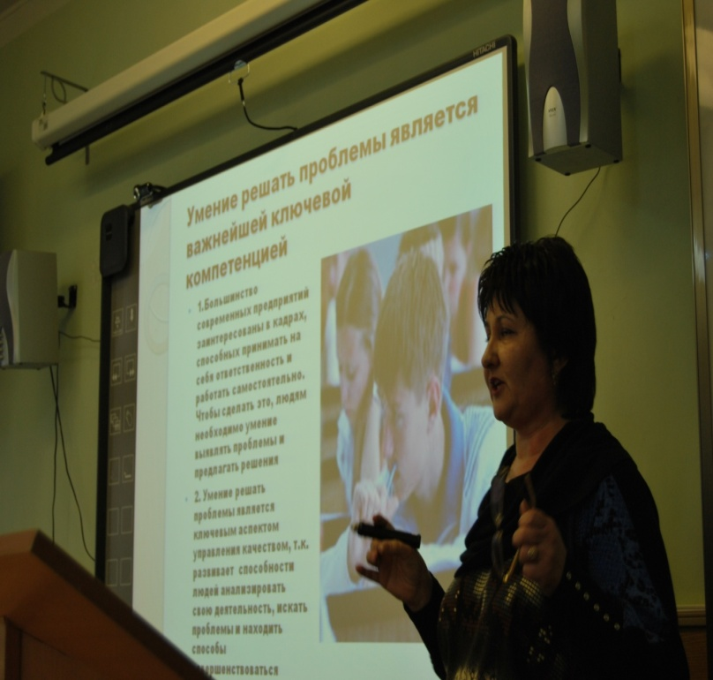 |  | -организация мероприятий (конференций, круглых столов, семинаров) по внедрению современных образовательных технологий, инновационного потенциала учебного процесса;  -стимулирование подготовки учебных, учебно-методических пособий.

Укомплектованность учебных аудиторий::
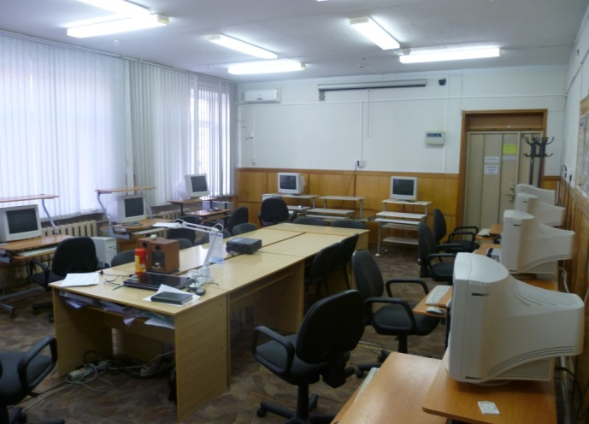 | Компьютерный класс 1  - компьютеры, объединенные в единую локальную сеть  - ноутбук  - проектор  - программное обеспечение (пакет MS офис, антивирус Nоd 32)  - учебная доска  Компьютерный класс 2  - компьютеры, объединенные в единую локальную сеть  - ноутбук  - программное обеспечение (пакет MS офис, антивирус Nоd 32)  - учебная доска
Мультимедийные аудитории  - интерактивная доска  - телевизор  - проектор  - дата-камера  - микшерский пульт  - экран  - микрофоны  - скайп-камера  - компьютер с выходом в интернет (пакет MS офис, антивирус Nоd 32 | 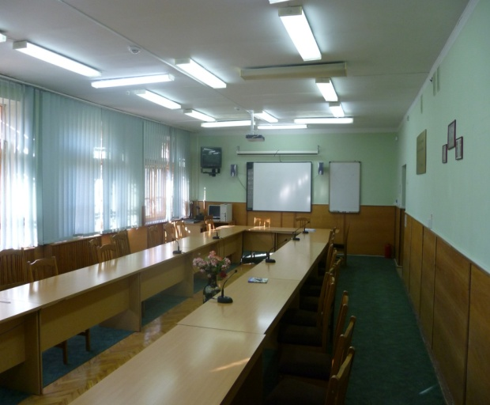
Лекционный зал  на 120 мест | 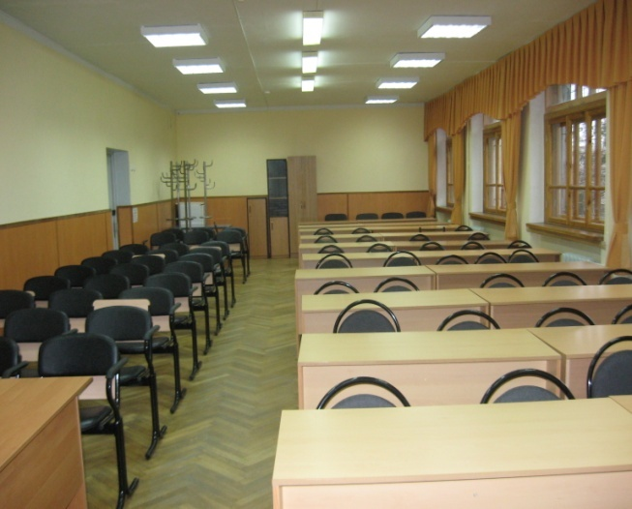
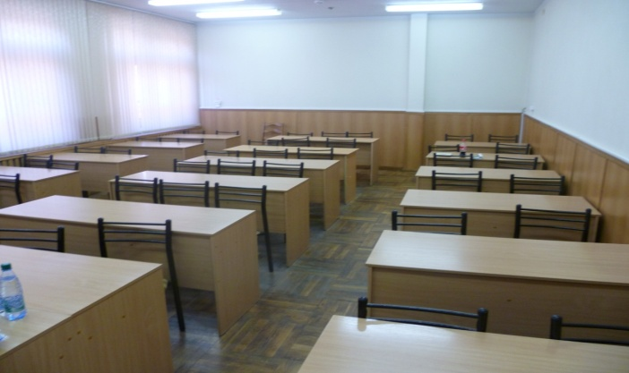 | Учебные аудитории  - столы  - стулья  - учебные доски
Лингафонный кабинет  программное обеспечение Линко V 8.0, ноутбуки LENOVO G 5058 с наушниками и микрофонами Logitech Headset 960, единая локальная сеть с выходом в Интернет  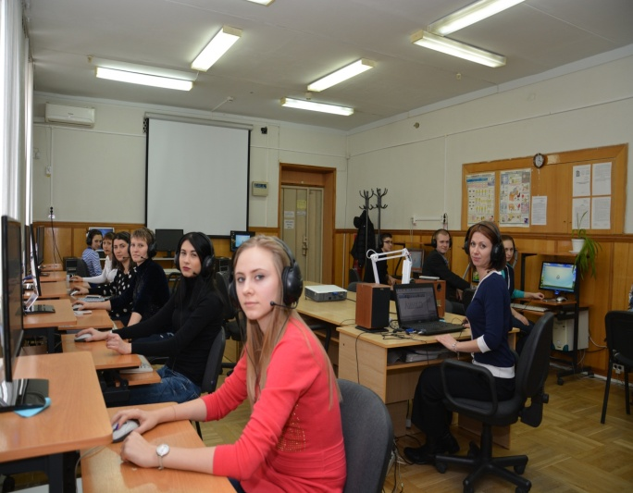 | 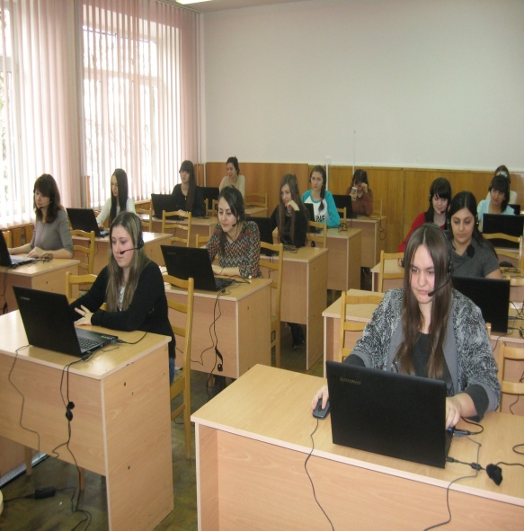  Кабинет для занятий по иностранному языку  оснащенный программным обеспечением Линко V 8.0, лингафонным оборудованием с персональными компьютерами и мониторами, наушниками с микрофонами Logitech Headset 960, единой локальной сетью с выходом в Интернет
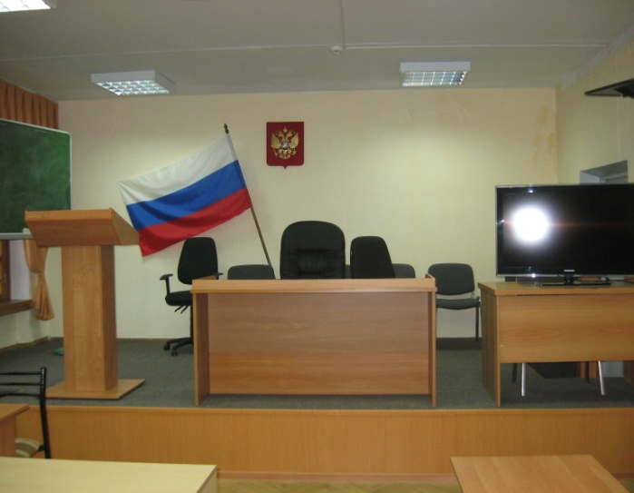 | Зал судебных заседаний
Лаборатория, оборудованная для проведения занятий по криминалистике

Учебно-методические
кабинеты
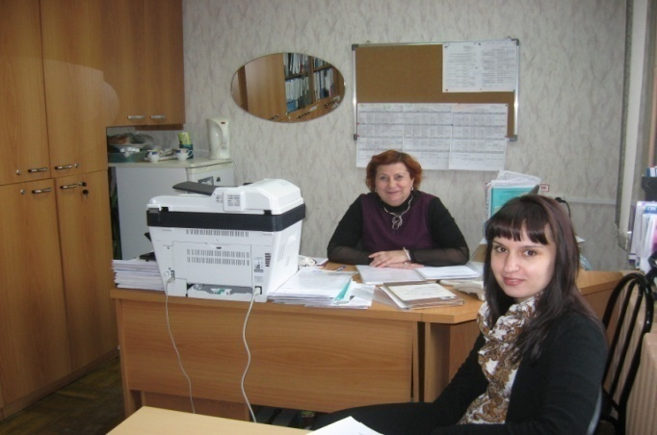 | 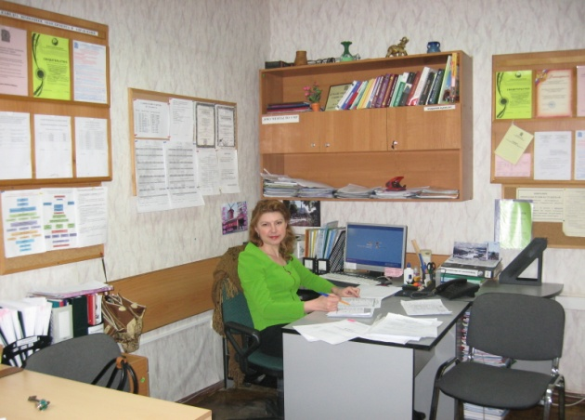
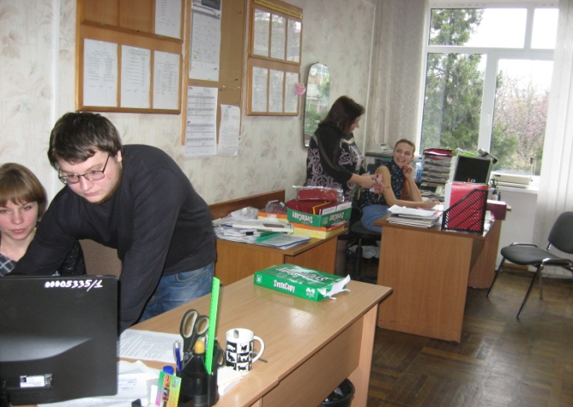 | 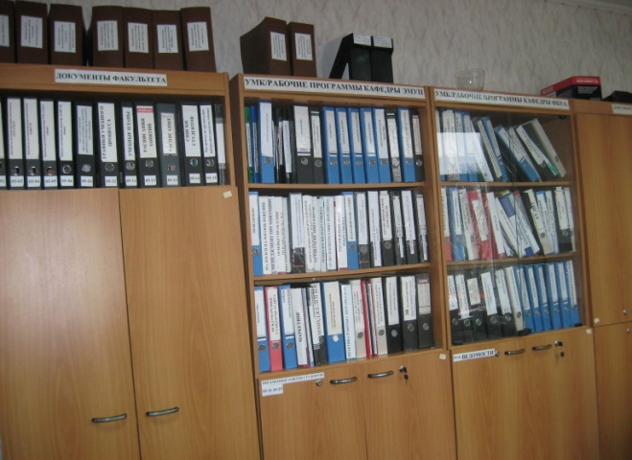
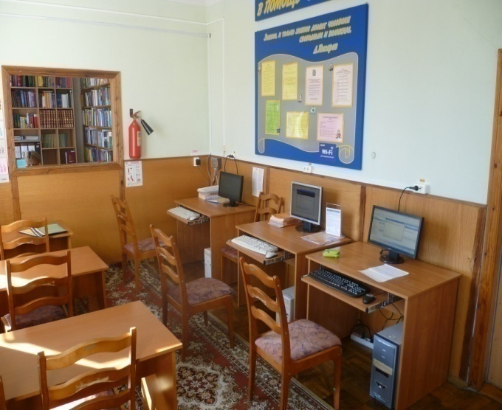 | Библиотека,  читальные залы
Кабинеты  дипломного  проектирования  Кабинеты  заведующих кафедрами | 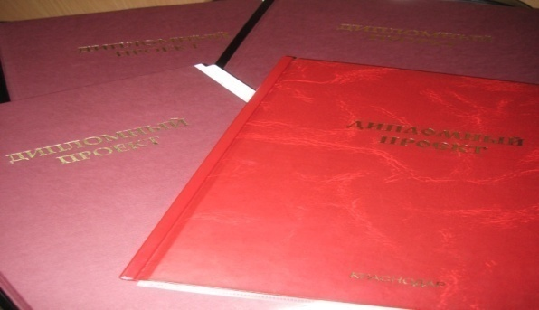
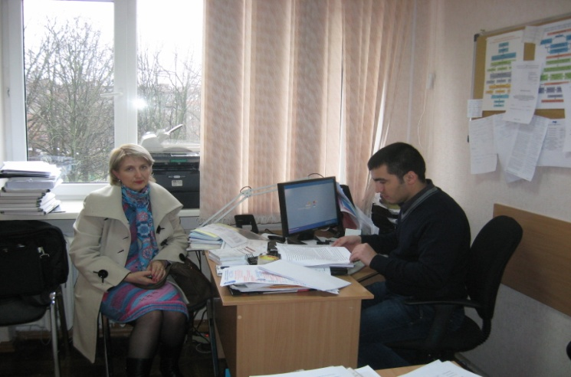
Медицинский
пункт

Студентам  предоставляются места  в общежитии | 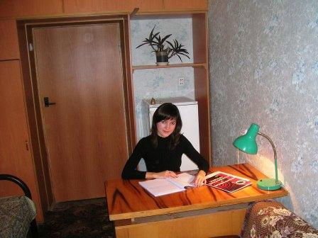
а также питание в столовой, расположенных в том же здании, где организован
учебный процесс.

- ХАРАКТЕРИСТИКА СРЕДЫ ВУЗА

В Филиале созданы и поддерживаются условия для развития личности и регулирования социально-культурных процессов, способствующих укреплению нравственных, гражданственных, общекультурных качеств обучающихся.
Филиал располагает материально-технической базой, обеспечивающей проведение всех видов дисциплинарной и междисциплинарной подготовки, лабораторной, практической и научно-исследовательской работы обучающихся, которые предусмотрены учебным планом и соответствуют действующим санитарным и противопожарным нормам и правилам.
Концепция формирования среды вуза, обеспечивающей развитие социально-личностных качеств обучающихся, определяется следующими документами:
-Правилами внутреннего распорядка обучающихся КубИСП (филиала) ОУП ВО «АТиСО»
-Положением «О старостате и старосте учебной группы КубИСП (филиал) ОУП ВО «АТиСО»
-Положением «О режиме учебных занятий обучающихся КубИСЭП (филиала) ОУП ВО «АТиСО»»
-Положением «О научно-исследовательской работе студентов КубИСЭП (филиала) ОУП ВО «АТиСО»»
-Положением «О порядке предоставления академического отпуска обучающимся ОУП ВПО «АТиСО»
-Положением «О порядке перевода, отчисления и восстановления студентов в ОУП ВО «АТиСО»»
-Положением «Об организации и учебно-методическом обеспечении самостоятельной работы студентов при реализации компетентностно-ориентированных основных образовательных программ в ОУП ВО «АТиСО»»
-Положением «Об организации и осуществлении образовательной деятельности по образовательным программам высшего образования - программам бакалавриата, программам специалитета, программам магистратуры ОУП ВО «АТиСО»»
-Правилами пользования библиотекой Филиала и др.
Старостат является одной из форм студенческого самоуправления, который создан в целях наиболее оптимальной организации образовательного процесса в Филиале, для обеспечения реализации прав и равных возможностей студентов, направлен на развитие активности и самостоятельности студентов. Решения, принятые в пределах компетенции Старостата распространяются на всех студентов Филиала.
Целью деятельности Старостата является обеспечение эффективного взаимодействия студентов с администрацией и профессорско-преподавательским составом для достижения высокого качества образовательного процесса
Задачи Старостата:
- решение различных проблем, связанных с осуществлением учебного процесса и научно-исследовательской работы студентов в филиале;
- участие в оценке качества образовательного процесса, подготовке и внесении предложений по его оптимизации;
- информирование студентов по различным вопросам учебной деятельности, научно-исследовательской работы студентов, внеучебных мероприятий;
- защита интересов студенчества;
- контроль выполнения студентами Устава Академии, Положения о Филиале, Правил внутреннего трудового распорядка и иных локальных нормативных актов;
- контроль посещаемости студентами занятий, успеваемости, соблюдение дисциплины;
- оказание содействия при взаимодействии между администрацией, учебно-методическим отделом, кафедрами и старостами учебных групп;
Председатель Старостата входит в состав Ученого совета Филиала.

- НОРМАТИВНО-МЕТОДИЧЕСКОЕ ОБЕСПЕЧЕНИЕ СИСТЕМЫ ОЦЕНКИ КАЧЕСТВА ОСВОЕНИЯ ОБУЧАЮЩИМИСЯ ОПОП ВО

  - Фонды оценочных средств для проведения текущего контроля успеваемости и промежуточной аттестации
Нормативно-методическое обеспечение текущего контроля успеваемости и промежуточной аттестации обучающихся по ОПОП ВО данного направления подготовки осуществляется в соответствии с документами:
- Положением «О режиме учебных занятий обучающихся КубИСЭП (филиала) ОУП ВО «АТиСО»»;
- Положением «О периодичности и порядке текущего контроля успеваемости и промежуточной аттестации обучающихся»;
- Положением «О курсовой работе (проекте) студентов, обучающихся по образовательным программам высшего образования - программам бакалавриата, программам специалитета, программам магистратуры в ОУП ВО «АТиСО»»;
- Положением «О практике студентов, обучающихся по образовательным программам высшего образования - программам бакалавриата, программам специалитета, программам магистратуры в ОУП ВО «АТиСО»»;
- Положением «Об организации и осуществлении образовательной деятельности по образовательным программам высшего образования - программам бакалавриата, программам специалитета, программам магистратуры ОУП ВО «АТиСО»».

Структура фондов оценочных средств учебных дисциплин
Характеристика компетенций с указанием этапов их формирования
Описание показателей, критериев оценивания компетенций, шкал оценивания
Текущая аттестация
Типовые контрольные задания или иные материалы, необходимые для оценки знаний, умений, навыков и (или) опыта деятельности, характеризующих этапы формирования компетенций в процессе освоения дисциплины
-Типовые практические/ситуационные задачи/задания или другое
-Тематика рефератов, докладов, эссе
-Тематика контрольных работ

Дополнительные задания
-Вопросы для собеседования/коллоквиумов и другое (на усмотрение кафедры)
-Сценарии деловых игр
-Разное

Промежуточная аттестация
Методические материалы, определяющие процедуры оценивания знаний, умений, навыков и (или) опыта деятельности, характеризующих этапы формирования компетенций
-Типовые контрольные вопросы для подготовки к экзамену/зачету по дисциплине
-Тематика курсовых работ
-Тестовые материалы для проведения промежуточной аттестации
-Билеты к экзаменам
  - Итоговая аттестация выпускников
Итоговая аттестация выпускника высшего учебного заведения является обязательной и осуществляется после освоения образовательной программы в полном объеме. Для проведения итоговой аттестации разработана программа итоговой аттестации по направлению подготовки 40.03.01 Юриспруденция (приложение 6).
Итоговая аттестация включает:
-подготовку к сдаче и сдачу итогового экзамена;
- защиту выпускных квалификационных работ, включая подготовку к процедуре защиты и процедуру защиты.
В помощь студентам разработаны методические рекомендации по написанию выпускных квалификационных работ по данному направлению подготовки (приложение 7).
Выпускная квалификационная работа подводит итоги теоретической и практической подготовки обучающегося и характеризует его подготовленность к предстоящей профессиональной деятельности.
Подготовка и защита выпускной квалификационной работы предполагает наличие у студента умений и навыков проводить самостоятельное законченное исследование на заданную тему, свидетельствующее об усвоении студентом теоретических знаний и практических навыков, позволяющих решать профессиональные задачи, соответствующие требованиям Федерального государственного образовательного стандарта высшего образования.

- ПАСПОРТ КОМПЕТЕНЦИЙ

Паспорт компетенций - совокупность ключевых характеристик компетенций. Паспорт компетенций представлен в приложении 8 к ОПОП ВО.
К структурным элементам паспорта компетенции относятся:
- матрица дисциплин, практик, итоговой аттестации с указанием формируемых компетенций;
- матрица соотнесения распределения компетенций по учебным дисциплинам, практикам, итоговой аттестации;
- программа формирования компетенций - механизм оценивания с документированными данными, подтверждающими результаты сформированности компетенций;
- переходник компетенций (в случае перехода с одного государственного образовательного стандарта на другой).

